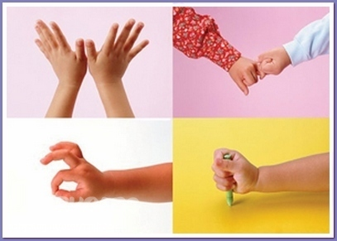
Консультация для родителей
«Развиваем пальчики – развиваем речь»
Составила: Мануйлова Марина Владимировна,
учитель-дефектолог

Уровень развития речи находится в прямой зависимости от степени сформированности мелкой моторики. Необходимо уделять особое внимания развитию тонких, скоординированных движений кистей и пальцев рук у детей.
Пальчиковая гимнастика очень полезна для детей любого возраста. Учителя начальных классов постоянно отмечают, что у многих детей наибольшую проблему в обучении составляют не неумение читать или незнание азов арифметики, а именно неподготовленность руки к письму. В чем причины графической неготовности к обучению письму? Таких причин две:
- Недостаточное развитие мелких мышц руки и нервной регуляции мелкой моторики («физиологическая неготовность» к обучению письму).
- Несформированность навыка выполнения графических движений («психологическая неготовность» к обучению письму).
Обе эти трудности можно предупредить, если заниматься с детьми уже с 3 лет пальчиковой гимнастикой и делать специальные упражнения.
Игры с пальчиками развивают не только ловкость и точность рук, но и мозг ребенка, стимулируют творческие способности, фантазию и речь. Целью занятий по развитию ловкости и точности пальцев рук является развитие взаимосвязи между полушариями головного мозга и синхронизация их работы. В правом полушарии мозга возникают образы предметов и явлений, а в левом они вербализируются, т.е. находят словесное выражение. А происходит этот процесс благодаря "мостику" между правым и левым полушариями. Чем крепче этот мостик, считают ученые, тем быстрее и чаще по нему идут нервные импульсы, активнее мыслительные процессы, точнее внимание, выше способности.
Пальчиковые игры влияют на пальцевую пластику, руки становятся послушными, что помогает ребенку в выполнении мелких движений, необходимых в рисовании, а в будущем и при письме. Ученые рассматривают пальчиковые игры как соединение пальцевой пластики с выразительным речевым интонированием, создание пальчикового театра, формирование образно-ассоциативного мышления. А это значит, что пальчиковая гимнастика влияет не просто на развитие речи, но и на ее выразительность, формирование творческих способностей.
Пальчиковые игры, по мнению ученых, – это отображение реальности окружающего мира - предметов, животных, людей, их деятельности, явлений природы. В ходе игры дети, повторяя движения взрослых, активизируют моторику рук. Тем самым вырабатывается ловкость, умение управлять своими движениями, концентрировать внимание на одном виде деятельности.
Упражнения для пальчиковой гимнастики подбираются с учетом возраста ребенка.
Предлагаем вам некоторые из них по методике О.И.Крупенчук.

Упражнения на развитие мелкой моторики по лексической теме «Осень»

КРАСНЫЙ
